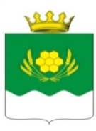

**АДМИНИСТРАЦИЯ КУРТАМЫШСКОГО МУНИЦИПАЛЬНОГО ОКРУГА КУРГАНСКОЙ ОБЛАСТИ**

**ПОСТАНОВЛЕНИЕ**

от 25.02.2025 № 33

г. Куртамыш

**О внесении дополнения в постановление Администрации Куртамышского муниципального округа Курганской области от 06.10.2023 г. № 208 «Об утверждении внешнего вида и содержания фасадов и ограждающих конструкций, конструктивных элементов фасадов, дополнительного оборудования зданий, строений, сооружений, нестационарных торговых объектов, расположенных на территории Куртамышского муниципального округа Курганской области»**

В соответствии с Федеральным законом от 06.10.2003 г. № 131-ФЗ «Об общих принципах организации местного самоуправления в Российской Федерации», решением Думы Куртамышского муниципального округа Курганской области от 21.04.2022 г. № 47 «Об утверждении Правил благоустройства территории Куртамышского муниципального округа Курганской области», Уставом Куртамышского муниципального округа Курганской области, с целью повышения качества архитектурно-градостроительной среды Администрация Куртамышского муниципального округа Курганской области

ПОСТАНОВЛЯЕТ:

1. Внести в постановление Администрации Куртамышского муниципального округа Курганской области от 06.12.2023 г. № 208 «Об утверждении внешнего вида и содержания фасадов и ограждающих конструкций, конструктивных элементов фасадов, дополнительного оборудования зданий, строений, сооружений, нестационарных торговых объектов, расположенных на территории Куртамышского муниципального округа Курганской области**»** следующее дополнение:

- приложение 1 к постановлению дополнить пунктом 20 следующего содержания:

«20 Ограждения для городской среды.

Допускается использование гранитных ограждений (болларды) и бетонных полусфер для разделения потоков движения транспорта и пешеходов, в том числе ограничения движения транспорта и выделения пешеходных коридоров (рис.10-12).

Допустимые к применению:

* Болларды (гранитные столбики 300х300х600)

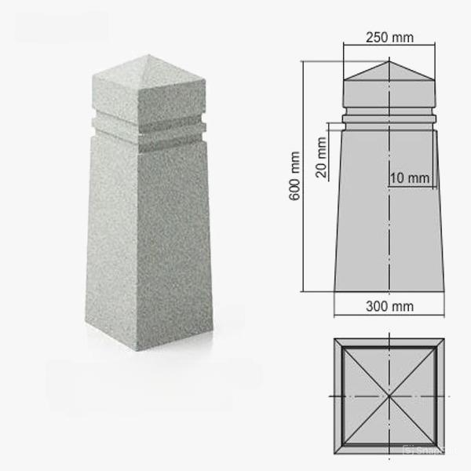 Рисунок 10

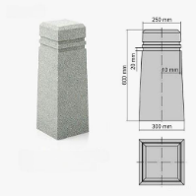

* Полусферы (малая - диаметр 300, высота 190; большая -диаметр 600, высота 300)

Рисунок 11

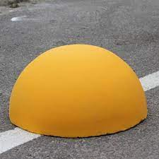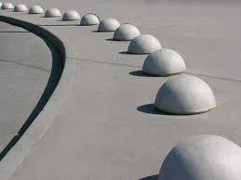

Требования к внешнему облику ограждений

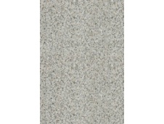

Бетон без окрашивания

RAL-1003, сигнально-жёлтый

RAL-3020, транспортный красный

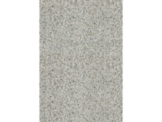Болларды (допустимые материалы):

Допускается использование темно-серого Камбулатовского гранита для боллард.

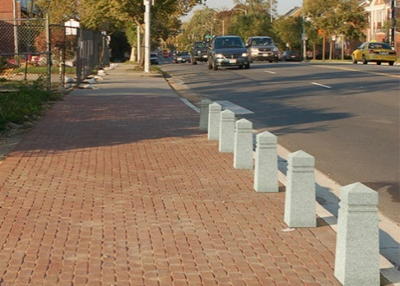 Рисунок 12

».

2. Настоящее постановление опубликовать в информационном бюллетене «Куртамышский муниципальный округ: официально» и разместить на официальном сайте Администрации Куртамышского муниципального округа Курганской области.

3. Контроль за исполнением настоящего постановления возложить на заместителя Главы Куртамышского муниципального округа Курганской области по развитию территорий.

Глава Куртамышского муниципального округа

Курганской области А.Н. Гвоздев

Крюкова С.Ю.

2-15-70

Разослано по списку (см. оборот)